Học sinh trường THCS Gia Thụy vui mừng khi trở lại trường học sau thời gian tạm nghỉ do dịch Covid 19
Sau thời gian dài tạm nghỉ do diễn biến của dịch Covid, thực hiện công văn của sở GD&ĐT, ngày 04/05/2020 học sinh trường THCS Gia Thụy chính thức quay trở lại trường học. Nhà trường đã chuẩn bị các điều kiện tốt nhất để đảm bảo sức khỏe cho học sinh cũng như các thầy giáo cô giáo, nhân viên nhà trường.
Từ 6h30 sáng, toàn thể giáo viên, CBCNV nhà trường đã đến đông đủ để chào đón các em học sinh. Thực hiện đúng công tác phòng chống dịch covid tại trường học, nhà trường đã tiến hành dựng hàng rào chắn thành lối đi riêng để các em khi đến trường đi đúng hàng lối, khoảng cách và đo thân nhiệt.
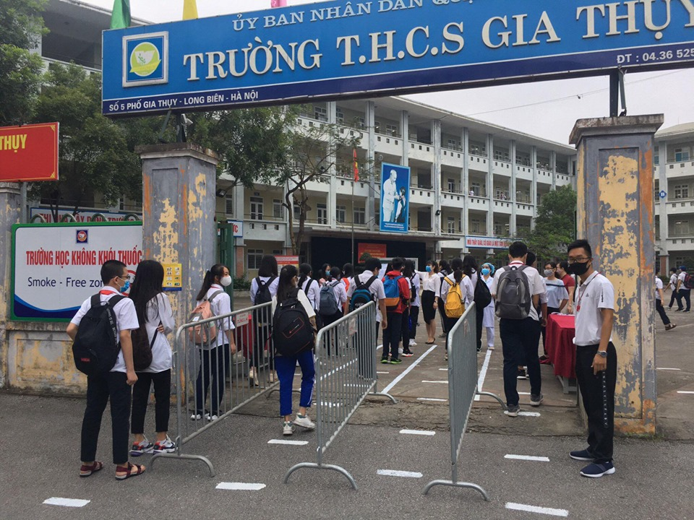
Sau khi vào trường, học sinh được cán bộ, GV, NV kiểm tra thân nhiệt trước khi vào lớp.
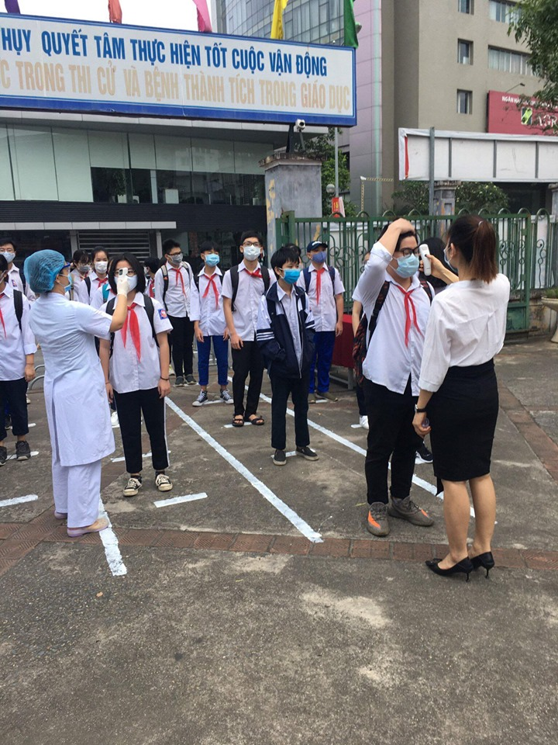
Học sinh nghiêm túc đeo khẩu trang khi tới trường.
Đối với học sinh đi xe đạp, xe đạp điện tới trường, trường THCS Gia Thụy cũng thực hiện làm hàng rào chắn, dãn cách cự li tối thiểu 2m ở cổng phụ và kiểm tra thân nhiệt học sinh.
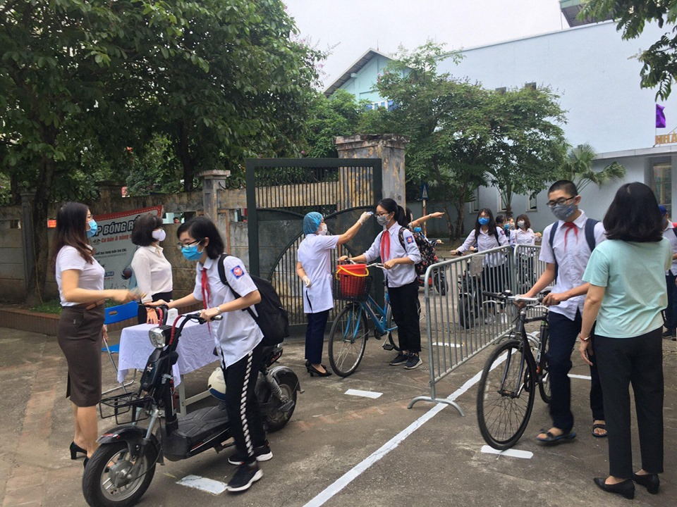
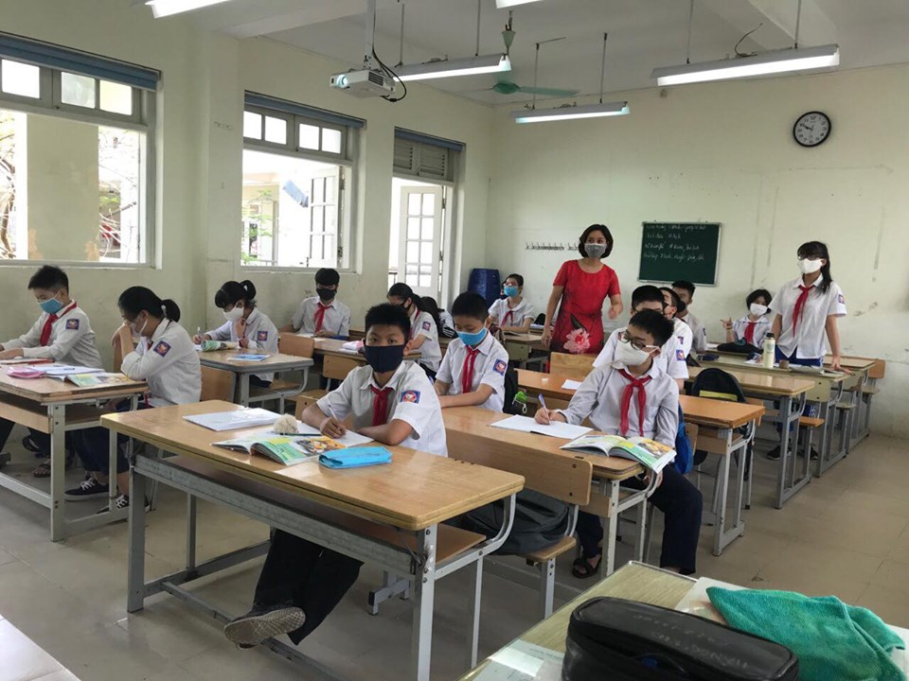
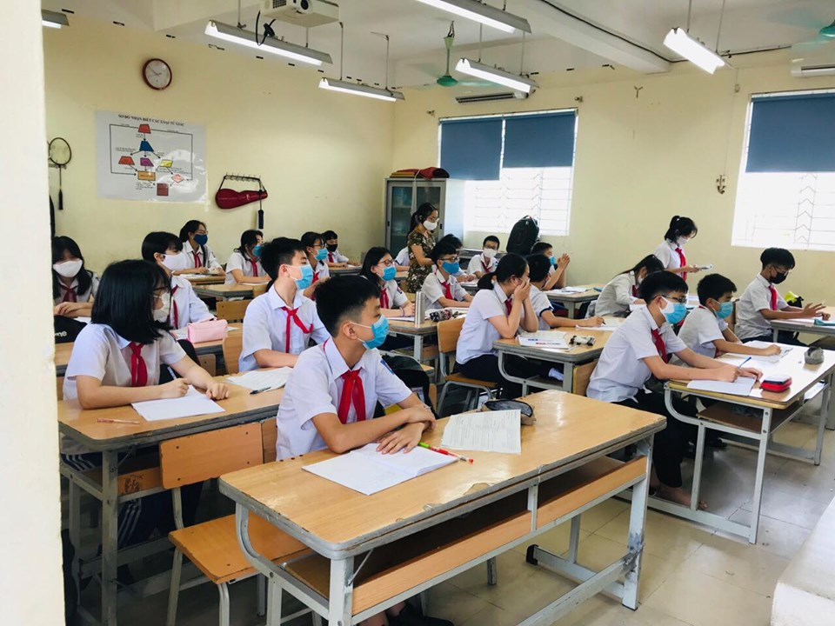
Trong các lớp học, học sinh được bố trí ngồi giãn cách
Với sự chỉ đạo sát sao của BGH cùng sự nhiệt tình của CB, GV,NV nhà trường và ý thức tự giác, nghiêm túc phòng dịch bệnh của tất cả học sinh, ngày đầu đón các em quay trở lại trường sau một thời gian dài của trường THCS Gia Thụy đã diễn ra trong không khí vui tươi, phấn khởi và thực hiện nghiêm túc quy định về phòng chống dịch bệnh của các cấp.
Tác giả: H

